Instrukcja aktywowania eBook’a ( płyty do podręcznika) jeśli nie ma możliwości włożenia płyty do komputera.

- Wejdź na stronę z linku www.epiebooks.com , a następnie kliknij.
W ten sposób pobierzesz aplikację na urządzenie. Uzupełnij swoje dane wraz z adresem e-mail. Na pocztę mailową przyjdzie wiadomość weryfikująca.

Następnie wpisz kod z białej karteczki, która znajduje się wewnątrz opakowania na płytę.

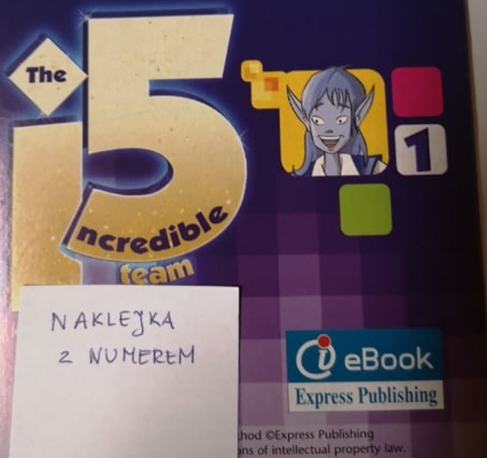

Gotowe! Aktywacja jest ważna 12 miesięcy i może być zrobiona na 3 urządzeniach.

